Информация о системе

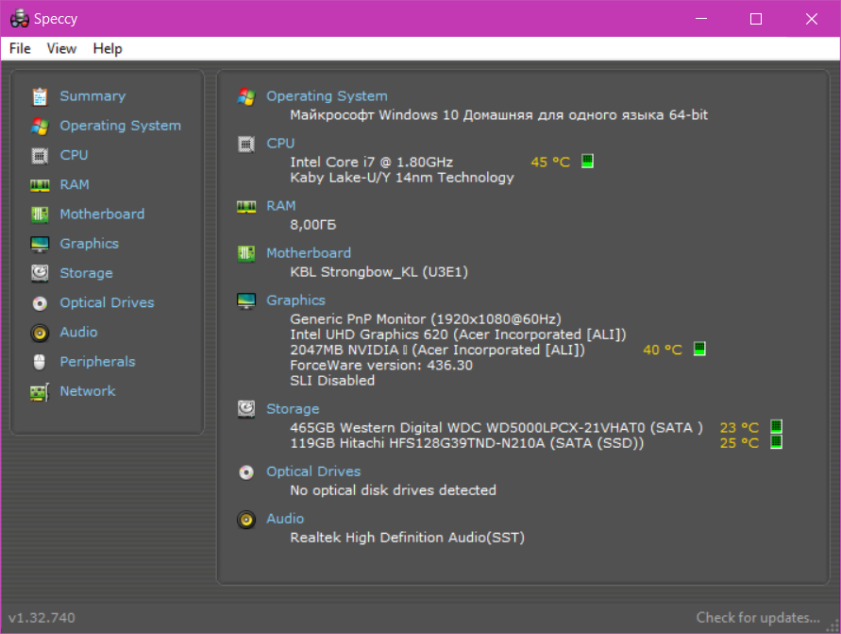

Тест №1 (Aida64 Cache and memory)

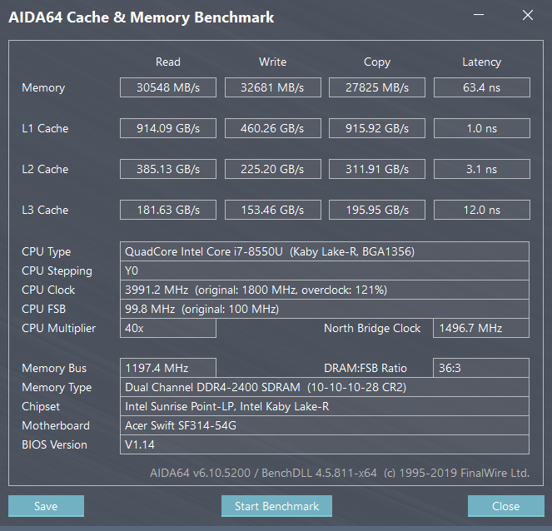

Тест ОЗУ: чтение, запись, копирование (Mb\s), задержки (ns)

Тест Кэша 1 Уровня: чтение, запись, копирование (Mb/s), задержки (ns)

Тест Кэша 2 Уровня: чтение, запись, копирование (Mb/s), задержки (ns)

Тест Кэша 3 Уровня: чтение, запись, копирование (Mb/s), задержки (ns)

Информация о ЦП.

Тест №2 (GPGPU Benchmark)

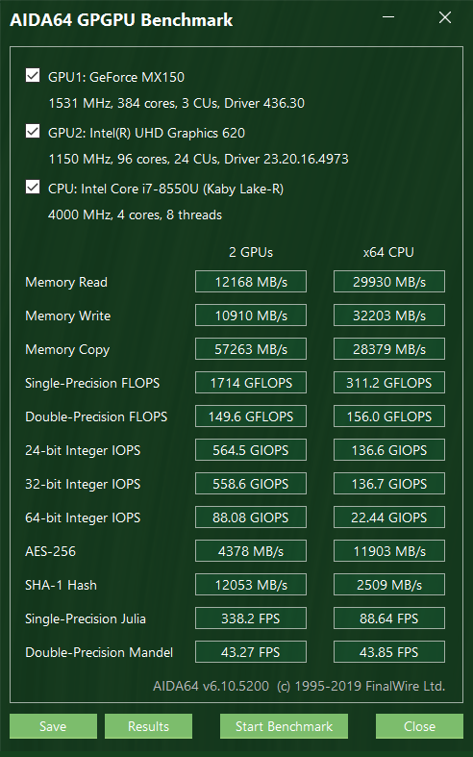

Тестирование скорости работы графических процессоров в сравнении с центральным процессором. Тестировалось:

* Скорость чтения памяти (МБ\с)
* Скорость записи памяти (МБ\с)
* Скорость копирования памяти (МБ\с)
* Скорость вычислений с плавающей точкой единичной точности (ГФлопс)
* Скорость вычислений с плавающей точкой двойной точности (ГФлопс)
* Скорость целочисленных вычислений 24-бит (ГИопс)
* Скорость целочисленных вычислений 32-бит (ГИопс)
* Скорость целочисленных вычислений 64-бит (ГИопс)
* Скорость кодировки AES-256 (МБ\с)
* Скорость кодировки SHA-1 (МБ\с)

Текстовый результат есть в приложении №1.

Тест № 3 (Cinebench R20)

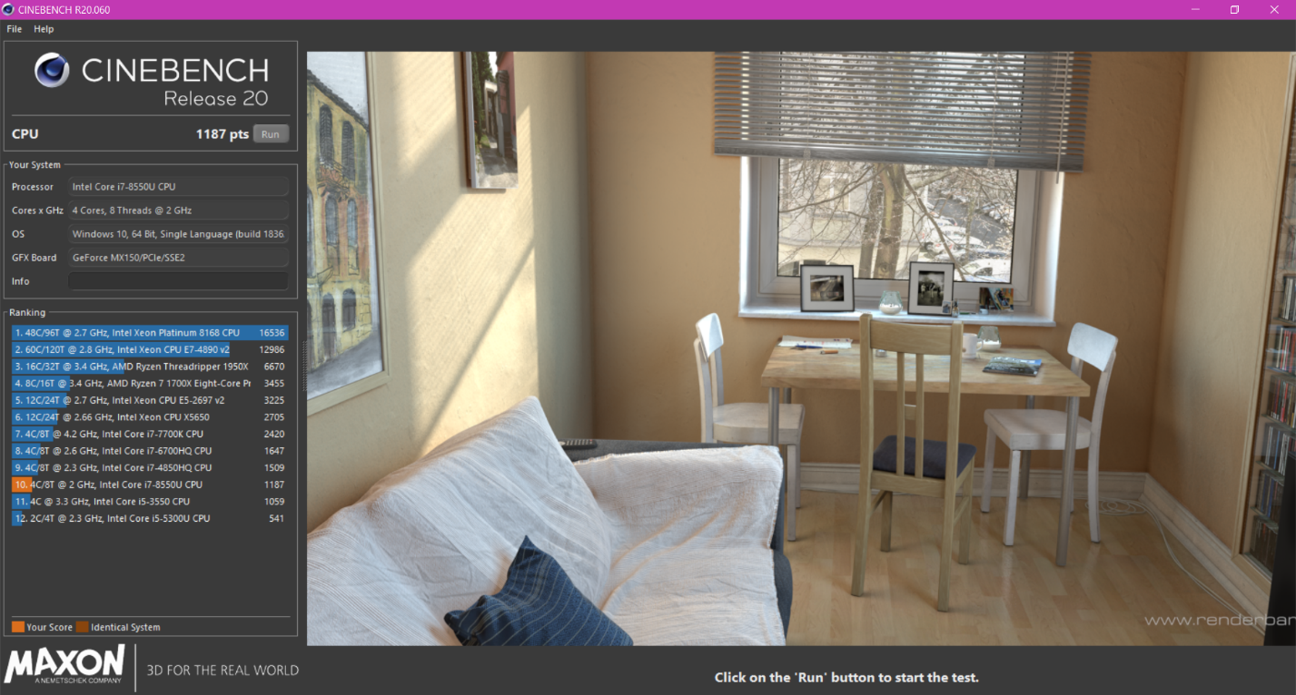

Оценка производительности центрального процессора в рендеринге графической сцены от “Maxon”. В сравнении с другими процессорами, результаты которых есть в программе, мой процессор занял 10 место и получил 1187 баллов виртуального рейтинга.

Тест №4 (CPU-z)

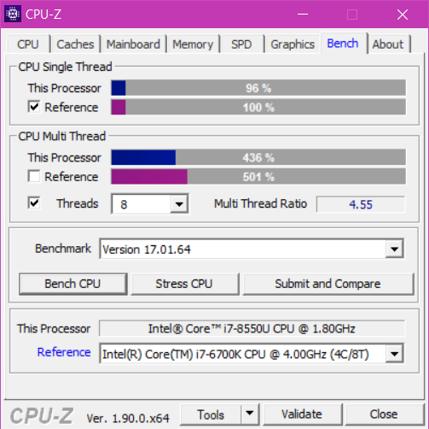

Производилась оценка производительности центрального процессора встроенными тестами, задействующими один или все потоки процессора. В сравнении с похожим десктопным процессором intel core 7 серии, мой мобильный процессор отстает на 4% в однопоточном тесте и на 65% в мультипоточном тесте.

Приложение №1.

Benchmark Result Run Time Build Time

-------------------------------------------------------------

Memory Read 3111 MB/s 2156 ms

- Pinned 3111 MB/s 10 ms

- Pageable 2642 MB/s 11 ms

Memory Write 2939 MB/s 1172 ms

- Pinned 2939 MB/s 10 ms

- Pageable 2427 MB/s 12 ms

Memory Copy 39129 MB/s 4500 ms

- 15 MB Block 36959 MB/s 1 ms

- 32 MB Block 38048 MB/s 2 ms

- 64 MB Block 38377 MB/s 3 ms

- 128 MB Block 38888 MB/s 7 ms

- 256 MB Block 39038 MB/s 13 ms

- 512 MB Block 39124 MB/s 26 ms

- 512 MB Block 39129 MB/s 26 ms

Single-Precision FLOPS 1279 GFLOPS 11391 ms

- float1 1170 GFLOPS 940 ms 1141 ms

- float2 1260 GFLOPS 873 ms 204 ms

- float4 1272 GFLOPS 864 ms 187 ms

- float8 1279 GFLOPS 860 ms 188 ms

- float16 1274 GFLOPS 863 ms 187 ms

Double-Precision FLOPS 40.38 GFLOPS 11765 ms

- double1 40.38 GFLOPS 851 ms 235 ms

- double2 40.33 GFLOPS 852 ms 203 ms

- double4 40.32 GFLOPS 852 ms 204 ms

- double8 40.09 GFLOPS 857 ms 281 ms

- double16 39.18 GFLOPS 877 ms 297 ms

24-bit Integer IOPS 429.6 GIOPS 10031 ms

- int1 426.6 GIOPS 644 ms 203 ms

- int2 429.6 GIOPS 640 ms 265 ms

- int4 423.2 GIOPS 650 ms 360 ms

- int8 403.3 GIOPS 682 ms 500 ms

- int16 373.2 GIOPS 737 ms 610 ms

32-bit Integer IOPS 426.1 GIOPS 9765 ms

- int1 422.3 GIOPS 651 ms 781 ms

- int2 426.1 GIOPS 645 ms 219 ms

- int4 425.8 GIOPS 645 ms 250 ms

- int8 401.6 GIOPS 684 ms 297 ms

- int16 369.4 GIOPS 744 ms 297 ms

64-bit Integer IOPS 73.30 GIOPS 11234 ms

- long1 73.30 GIOPS 938 ms 812 ms

- long2 67.26 GIOPS 511 ms 297 ms

- long4 62.30 GIOPS 552 ms 610 ms

- long8 61.93 GIOPS 555 ms 578 ms

- long16 37.82 GIOPS 908 ms 1328 ms

AES-256 3392 MB/s 42563 ms

- inline loop / 4 MB 3358 MB/s 610 ms 157 ms

- inline loop / 8 MB 3361 MB/s 609 ms

- inline loop / 16 MB 3358 MB/s 610 ms

- inline loop / 32 MB 3350 MB/s 611 ms

- inline loop / 64 MB 3334 MB/s 614 ms

- inline loop / 128 MB 3301 MB/s 620 ms

- inline unroll / 4 MB 3389 MB/s 604 ms 281 ms

- inline unroll / 8 MB 3388 MB/s 605 ms

- inline unroll / 16 MB 3390 MB/s 604 ms

- inline unroll / 32 MB 3386 MB/s 605 ms

- inline unroll / 64 MB 3373 MB/s 607 ms

- inline unroll / 128 MB 3348 MB/s 612 ms

- inline unroll / 256 MB 3278 MB/s 625 ms

- define loop / 4 MB 3359 MB/s 610 ms 93 ms

- define loop / 8 MB 3358 MB/s 610 ms

- define loop / 16 MB 3358 MB/s 610 ms

- define loop / 32 MB 3352 MB/s 611 ms

- define loop / 64 MB 3336 MB/s 614 ms

- define loop / 128 MB 3302 MB/s 620 ms

- define loop / 256 MB 3230 MB/s 634 ms

- define unroll / 4 MB 3389 MB/s 604 ms 250 ms

- define unroll / 8 MB 3392 MB/s 604 ms

- define unroll / 16 MB 3390 MB/s 604 ms

- define unroll / 32 MB 3383 MB/s 605 ms

- define unroll / 64 MB 3370 MB/s 608 ms

- define unroll / 128 MB 3344 MB/s 612 ms

- define unroll / 256 MB 3271 MB/s 626 ms

SHA-1 Hash 8474 MB/s 12641 ms

- 512 blocks 6224 MB/s 643 ms 422 ms

- 1024 blocks 7843 MB/s 510 ms

- 2048 blocks 8474 MB/s 944 ms

- 4096 blocks 3183 MB/s 628 ms

- 8192 blocks 3081 MB/s 649 ms

- 16384 blocks 2786 MB/s 718 ms

- 32768 blocks 2571 MB/s 778 ms

- 65536 blocks 2598 MB/s 770 ms

Single-Precision Julia 242.7 FPS 9015 ms

- float1 break 238.0 FPS 538 ms 172 ms

- float1 stay / unroll 3 242.7 FPS 527 ms 250 ms

- float2 stay / unroll 3 208.4 FPS 614 ms 266 ms

- float1 stay / unroll 9 222.3 FPS 576 ms 282 ms

- float2 stay / unroll 9 192.8 FPS 664 ms 265 ms

Double-Precision Mandel 12.70 FPS 9219 ms

- double1 break 11.43 FPS 700 ms 234 ms

- double1 stay / unroll 3 12.51 FPS 640 ms 250 ms

- double2 stay / unroll 3 9.91 FPS 807 ms 250 ms

- double1 stay / unroll 9 12.70 FPS 630 ms 172 ms

- double2 stay / unroll 9 9.73 FPS 822 ms 266 ms